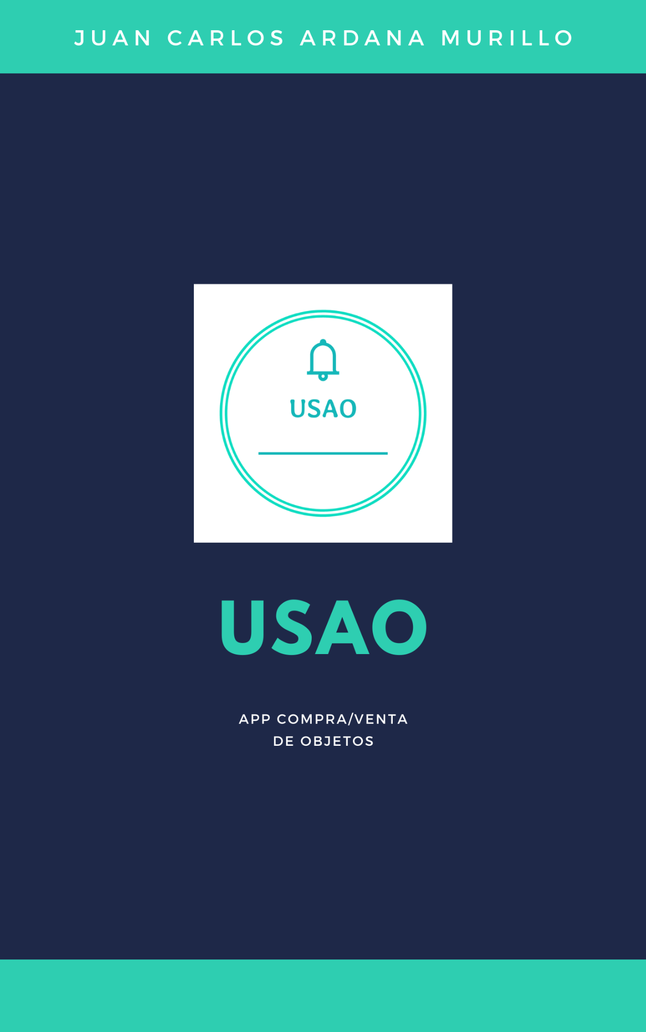

**ÍNDICE:**

1) Introducción

2) Plan de Empresa

* JUSTIFICACIÓN: ¿Por qué este negocio?, ¿existe competencia?, ¿por qué motivos creo que el producto se venderá?, ¿qué me diferencia de los demás?, ¿qué hay de novedoso en mi producto?
* NOMBRE y LOGO (Justificándolo)
* PRODUCTO (Qué vas a ofrecer, imagen o captura de la interfaz, finalidad, necesidades que cubre)
* MODELO DE NEGOCIO
* CONSUMIDORES Y POSIBLES CLIENTES (Tipo de consumidores, características de los destinatarios, zona en la que viven…)
* COMPETENCIA (Empresas similares o aplicaciones similares)
* DAFO (Debilidades, Amenazas, Fortalezas y Oportunidades)

3)Historias de Usuario

4)Modelado

* FIGMA (Móvil/Web)
* DIAGRAMA DE CLASES

5) Diseño

* ESQUEMA DE CLASES
* DISEÑO DE LOS SERVICIOS WEB

6) Implementación

USAO

# 1.Introducción

Usao es una aplicación para poder comprar y vender productos que ya no usas, podrás comunicarte con otros usuarios para poder completar satisfactoriamente dichas transacciones. Podrás ver los productos de mejor calidad/precio, marcar objetos que te gusten para verlos más tarde y mucho más.

# 2.Plan de empresa

2.1.JUSTIFICACIÓN

* ¿Por qué ese negocio? Competencia

Me parece una necesidad que haya aplicaciones de segunda mano para poder darle una segunda vida a los productos que ya no iban a ser usados nunca más o incluso desechados por los usuarios, además de darle vida al producto que los vendedores ganen dinero hace que sea algo muy positivo para todos.

Mi competencia principal son otras aplicaciones de segunda mano que llevan más tiempo en el mercado y ya se han ganado la fama.

* ¿Por qué creemos que tendrá éxito?

Tendrá éxito ya que la aplicación posee un diseño atractivo para el consumidor, realiza todas las funcionalidades que necesita el usuario para poder realizar compras y ventas de productos satisfactoriamente.

* ¿Qué hay de novedoso en mi producto?

Da visibilidad a productos que el sistema detecta como “gangas” que son productos más rentables en su categoría.

2.2.NOMBRE Y LOGO

USAO



2.3.PRODUCTO

Voy a ofrecer al cliente una aplicación que sea fácil de usar y que de al usuario todo lo que necesita para poder comunicarse con otros usuarios de la aplicación para vender y comprar los productos que se deseen.

2.4.MODELO DE NEGOCIO

El modelo de negocio será un modelo P2P de economía colaborativa. Este modelo de negocio lo conforman particulares que realizan transacciones entre ellos a través de una plataforma digital.

Es tan simple como descargar una aplicación y subir productos, o bien, realizar búsquedas para encontrar artículos de segunda mano a precios asequibles. Un mismo usuario puede ejercer de comprador y vendedor al mismo tiempo.

2.5.CONSUMIDORES Y POSIBLES CLIENTES

Personas que tengan por una parte la necesidad de ganar dinero y vender sus productos que ya no le estén dando una utilidad y por otra parte la necesidad de buscar un producto que necesitas y que esté más económico que comprandolo nuevo, haciendo que se ahorren un dinero.

2.6.COMPETENCIA

Wallapop, Vibbo, Sellfun, Milanuncios, Wish, Ebay, etc…

2.7.DAFO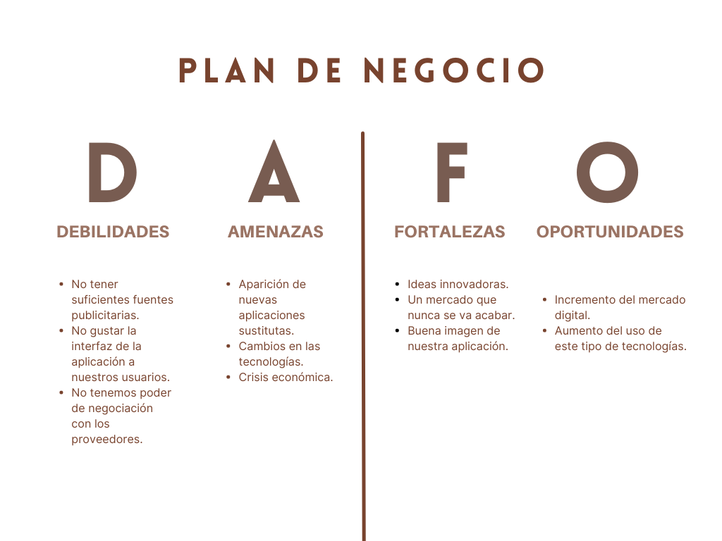

# 3.Historias de usuario

https://docs.google.com/spreadsheets/d/1etA7ZP53UHWjvJKKYujTdcvK5zz2jNFVFcipqTJw4YA/edit?usp=sharing

# 4.Modelado

-<https://www.figma.com/file/XdrTTAK0iLL4G7ZFZKx9KV/USA0>

-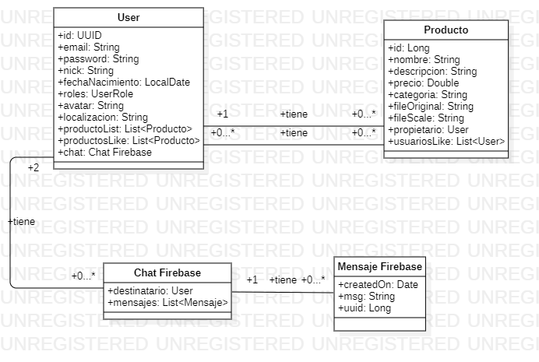

# 5.Diseño

-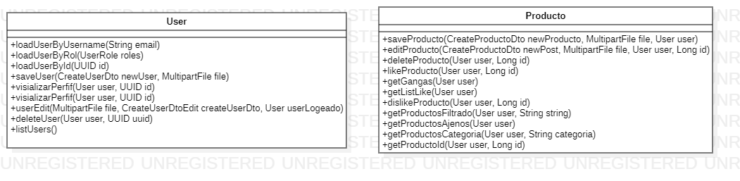

# 6.Implementación

-<https://usao-back.herokuapp.com/swagger-ui/index.html?configUrl=/v3/api-docs/swagger-config#/>

Para que no haya malentendidos, para que salgan los datos debereis de poner en el buscador de swagger lo siguiente: <https://usao-back.herokuapp.com/v3/api-docs/>